Дворовые проезды обустроят в селе Красное
18.02.2019

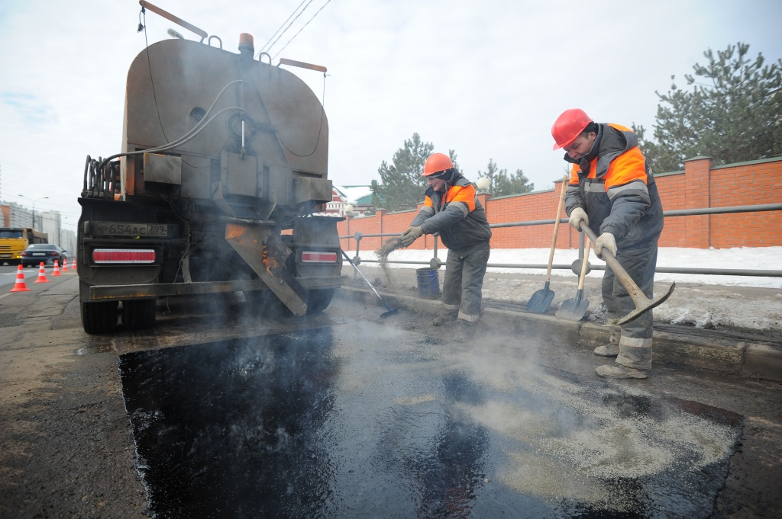
Дворовые проезды обустроят в селе Красное. Фото: архив

В весенне-летний период 2019 года сотрудники подрядной организации обустроят дворовые проезды в селе Красное поселения Краснопахорское.

— Общая площадь проведенных работ 910 квадратных метров. Подрядчики демонтируют старую плитку и подготовят основание из щебня для устройства асфальтобетонного покрытия. На участке оборудуют бордюр. Работы проведут таким образом, чтобы не допустить скопления дождевых вод после выпадения осадков, — сообщил начальник отдела жилищно-коммунального хозяйства и благоустройства территории администрации поселения Павел Козлов. — Реконструкция начнется после заключения договора с представителями подрядной организации

Кроме того, у подъездов многоквартирного дома №1 установят два металлических пандуса.

Адрес страницы: http://tinao.mos.ru/presscenter/news/detail/7895484.html
Префектура Троицкого и Новомосковского административных округов города Москвы

